**平舆县万冢镇**

**扎实开展安全生产专项整治三年行动**

为深入贯彻落实习近平总书记关于安全生产重要论述，特别是“从根本上消除事故隐患”的重要指示精神，县人大代表镇长召开专题会议，进一步推进安全生产专项整治三年行动工作，有效防范和化解重大消防安全风险。

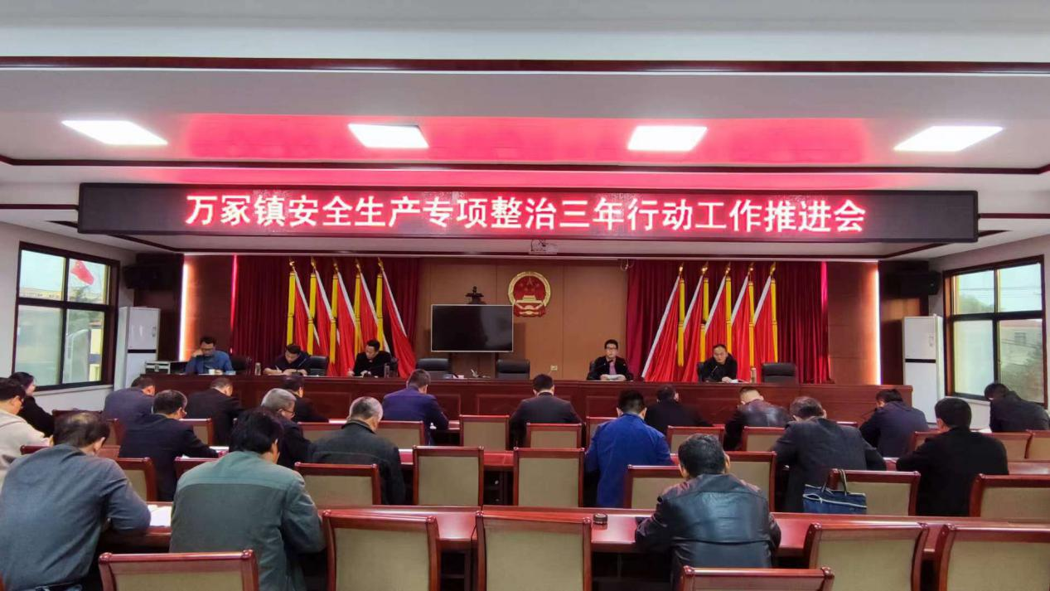

连日来，县人大代表党委书记孙建文、县人大代表镇长张永利组织辖区派出所、镇综治办、执法中队等相关职能部门开展专项联合检查。检查组先后深入超市、餐馆、小作坊等进行检查，重点对各场所安全出口、疏散通道是否畅通、消防设施器材是否完好有效、是否存在电动车违规停放、是否存在违规住人等情况进行了细致检查，并同步开展宣传教育。

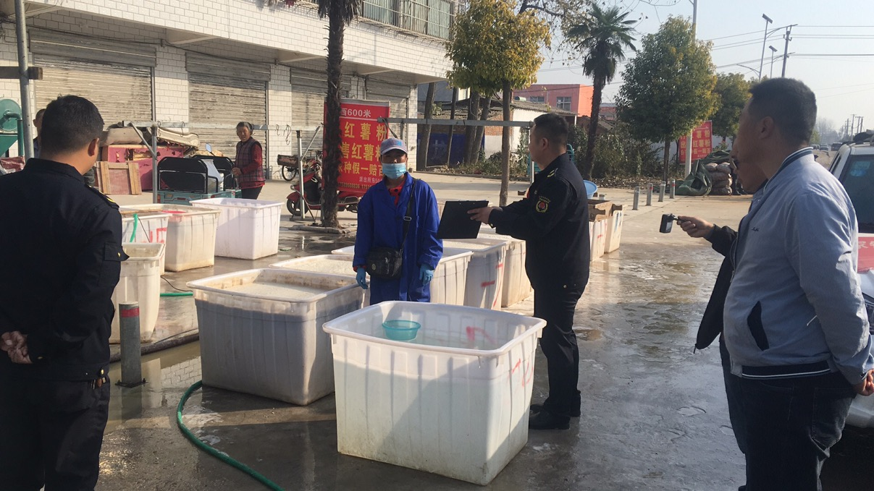

针对检查中发现的各类隐患问题，检查人员现场提出了具体整改措施，并全程督促，确保按照时间节点完成隐患整改任务。同时，加大对重大安全隐患、重大问题等事项的办理力度，对相关企业进行一对一辅导，严格进行整改验收，确保高质量完成隐患整改任务。对于不能按期完成整改任务的，严格按照安全生产相关规定，进行追责问责，确保专项行动落到实处。